|  |  |  |
| --- | --- | --- |
| D:\Gebruikersgegevens\lombaeha\Documents\Mijn afbeeldingen\abb.jpg | Project: | Proof of concept toezicht |
| Code: | PoC – Test |
| Name: | Proof of concept testscenario |

Testscenario performantie

## Versies

<Kopieer en vul onderstaande tabel in voor elke nieuwe versie die wordt voorgelegd ter validatie en ter goedkeuring van het AB>

|  |  |
| --- | --- |
| Versie: | 1.0 |
| Auteur: | Hannes Lombaert , aangevuld door Veronique Volders |
| Validatie: | / |
| Architectuur goedkeuring: | / |

# Index

Versies 1

Index 2

Nota aan de lezer 2

Referenties 2

Uit te voeren testen 3

Scenario 3

Start 3

Registreerder1 3

# Nota aan de lezer

Dit document beschrijft een scenario aan de hand waarvan de performantie van de proof of concept getest moet worden.

Opdat we dit testscenario kunnen vervolledigen, moet de tester beschikken over een computer met toegang tot de server en over een Word document dat gebruikt kan worden als fictief besluit. De inhoud ervan speelt geen rol. U vindt een voorbeeld in bijlage.

# Referenties

|  |  |
| --- | --- |
| Testbesluit: sla dit ergens lokaal op |  |
| URL van de toepassing op T&I | <http://wv158903.vlaanderen.be/DocRoom> |
| URL van de toepassing op extra VM (opgezet voor performantietesten) | <http://10.23.50.148/docroom> |

# Uit te voeren testen

De bedoeling is om 3x per dag het scenario te overlopen en dit op beide testomgevingen.

Tijdstippen van testen:

* Piekmoment1 = Voormiddag tussen 10.30-11.30
* Piekmoment2 = Namiddag tussen 14.00-15.00
* Dalmoment = ’s morgens vóór 9.00 of ’s avonds na 16.00

# Scenario

## Start

Open uw webbrowser en surf naar één van beide testomgevingen

* hetzij <http://wv158903.vlaanderen.be/DocRoom>
* hetzij <http://10.23.50.148/docroom> (extra login nodig: gebruiker = wvarcopoc\arco; paswoord = P@ssw0rd)

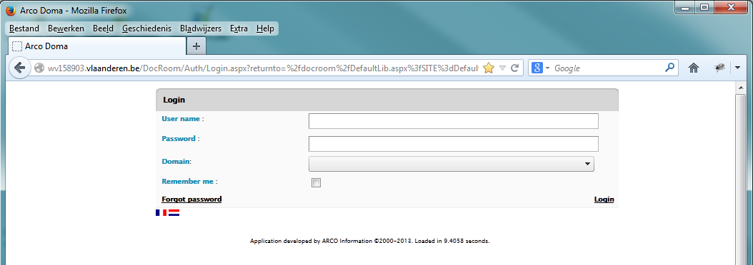

## Registreerder1

Aanmelden met “Registreerder1” en wachtwoord “Arco”.

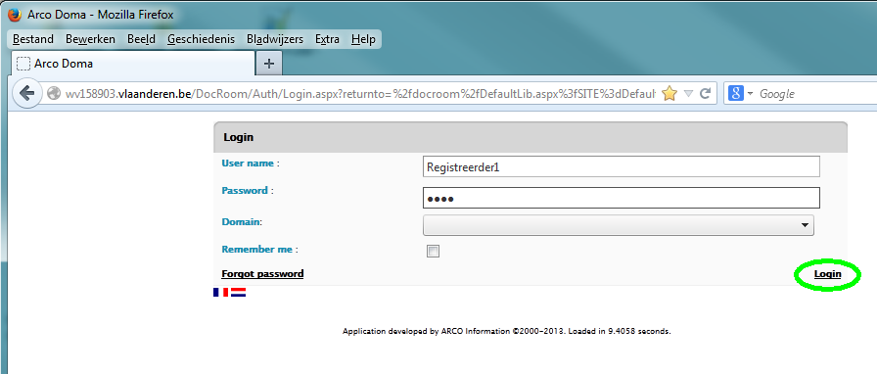

Ga naar “Werk”

1. Meet hoe lang het duurt tot het scherm is geladen vanaf de klik op “Werk”.

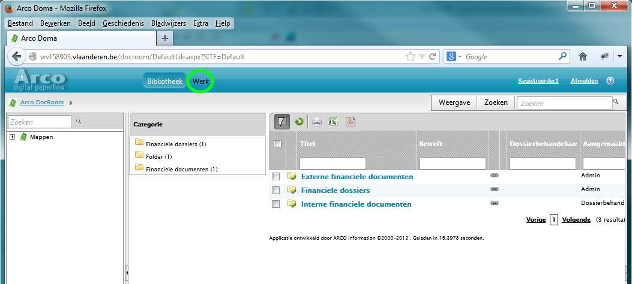

Klik op “Nieuw”

1. Meet hoe lang het duurt tot het scherm is geladen vanaf de klik op “Nieuw”.

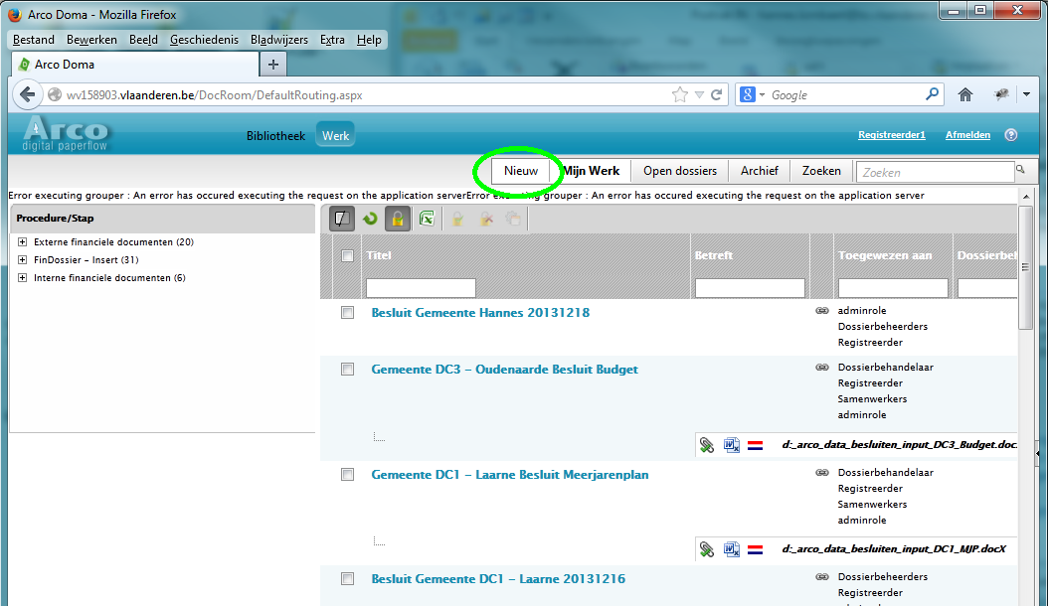

Een nieuw scherm opent, kies voor “Externe financiële documenten”

1. Meet hoe lang het duurt tot het scherm is geladen vanaf de klik op “Externe financiële documenten”.

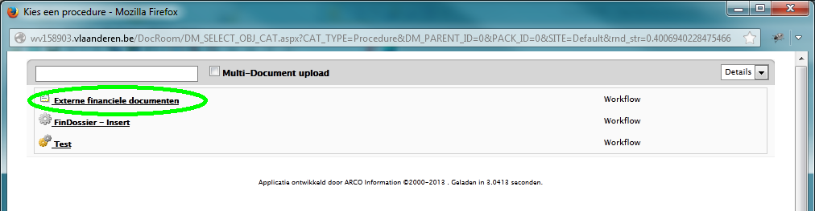

Een nieuw scherm opent, vul de velden in zoals op onderstaande screenshot:

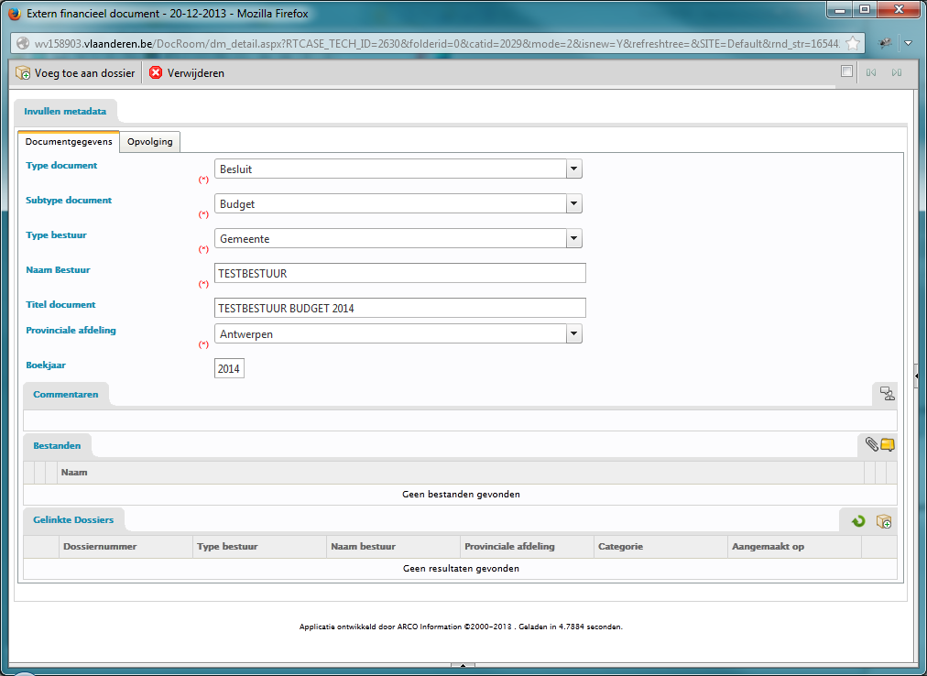

Klik op de paperclip om een bestand te uploaden:

1. Meet hoe lang het duurt tot het scherm is geladen vanaf de klik op de paperclip.

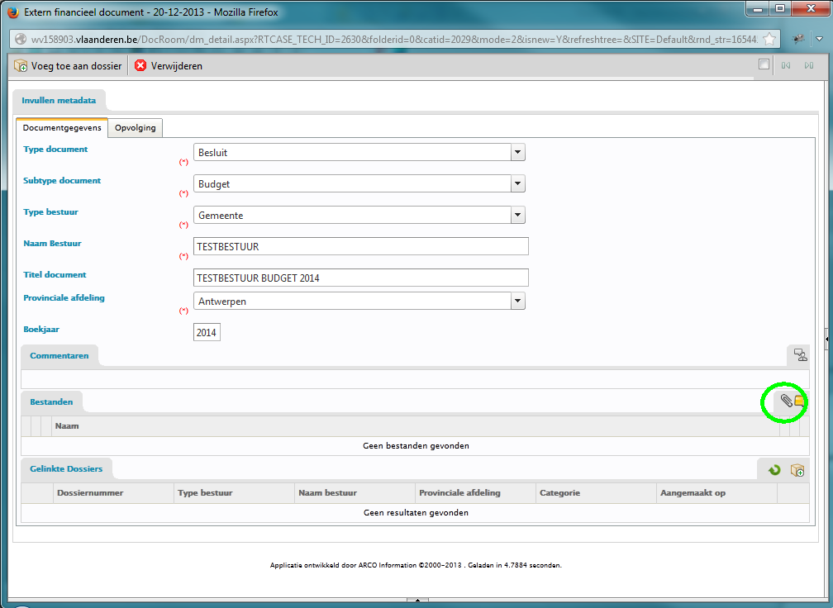

Een nieuw scherm opent. Klik op “Selecteer”.

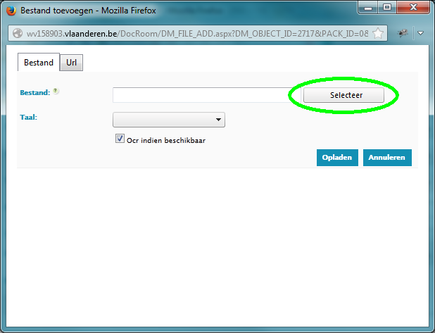

Een filebrowser opent. Kies het Testbesluit.Docx bestand en klik op “Openen”.

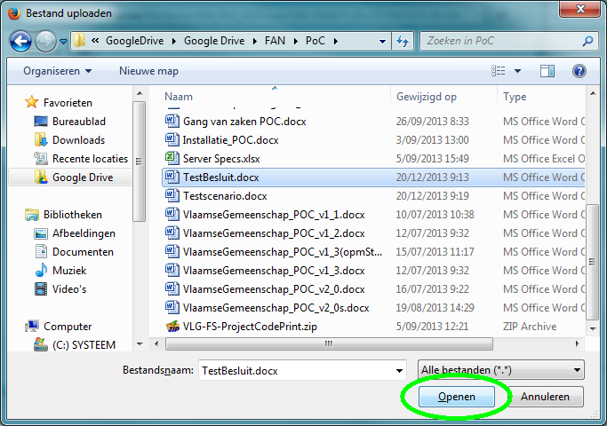

De filebrowser sluit zich. Het “Bestand toevoegen” scherm is zichtbaar. Kies als Taal “Nederlands” en klik op “Opladen”.

1. Meet hoe lang het duurt tot het scherm is geladen vanaf de klik op “Opladen”.

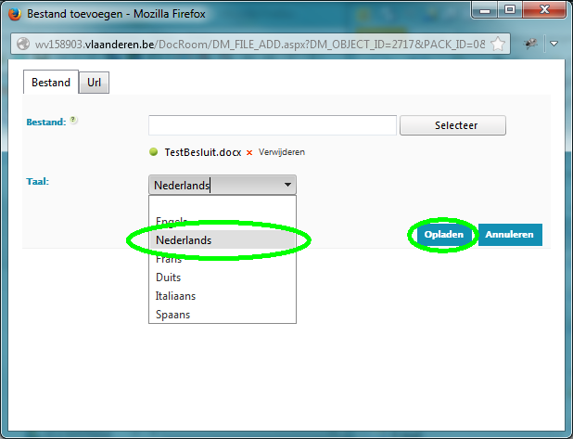

Dit scherm sluit zich af. Het bestand is nu zichtbaar in het “Extern financieel document” scherm.

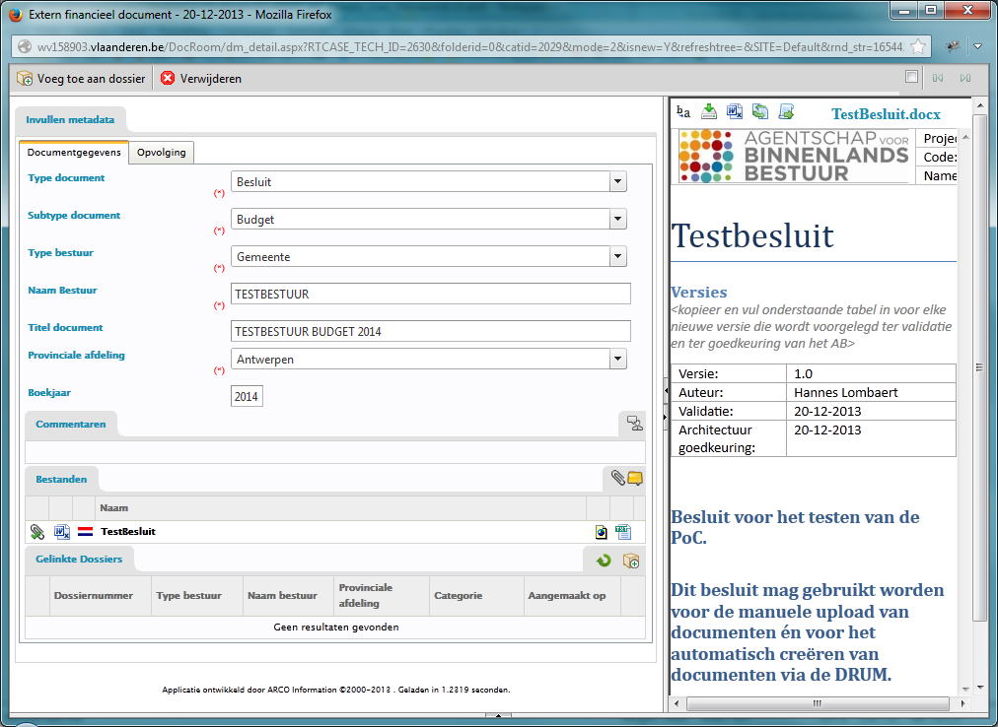

Klik nu op het bruine doosje naast gelinkte dossiers.

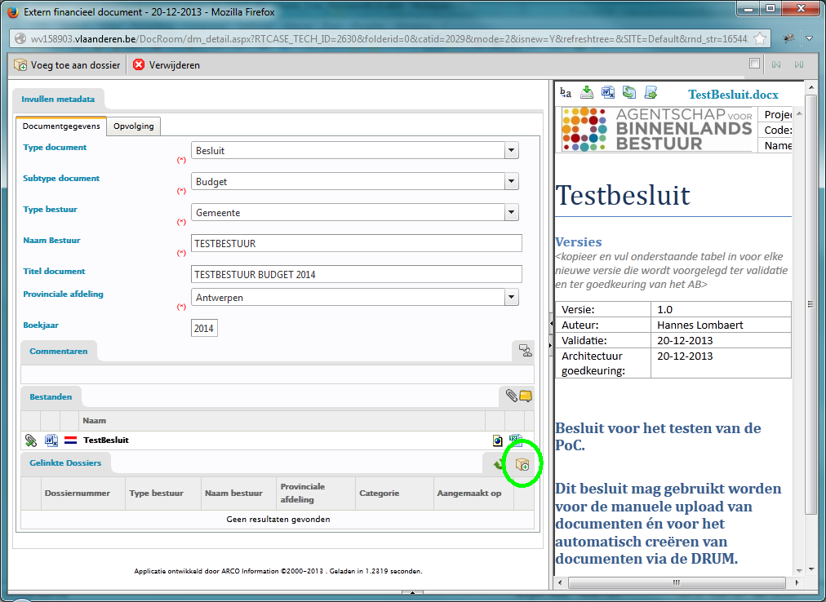

Een nieuw scherm opent zich. Klik op “Zoeken”.

1. Meet hoe lang het duurt tot het scherm is geladen vanaf de klik op “Zoeken”.

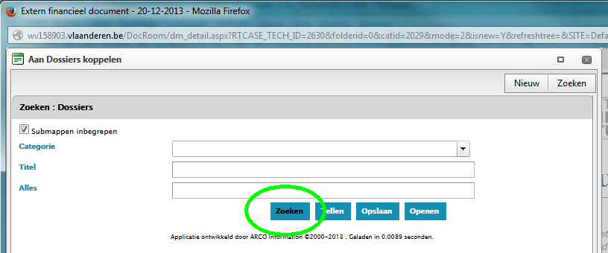

Nadat de zoekopdracht is voltooid, klik op “Nieuw”.

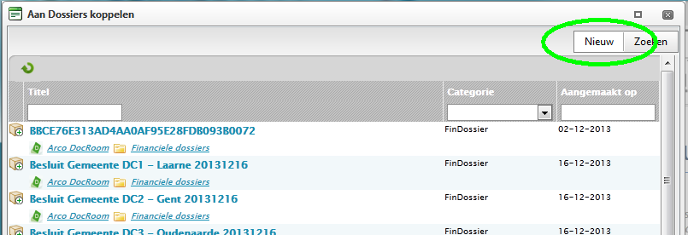

Een nieuw venster opent zich. Kies voor “FinDossier”.

1. Meet hoe lang het duurt tot het scherm is geladen vanaf de klik op “Findossier”.

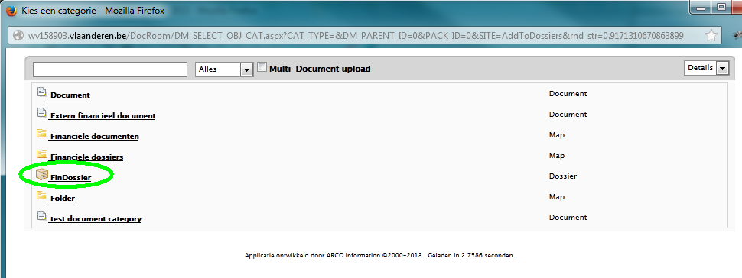

Een nieuw venster opent zich. Vul de velden in zoals op onderstaande screenshot:

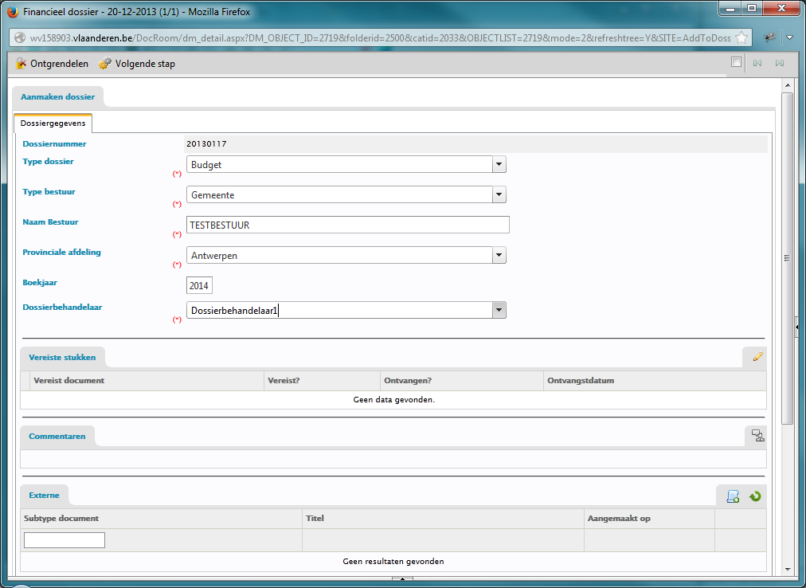

Vervolg van het scherm.

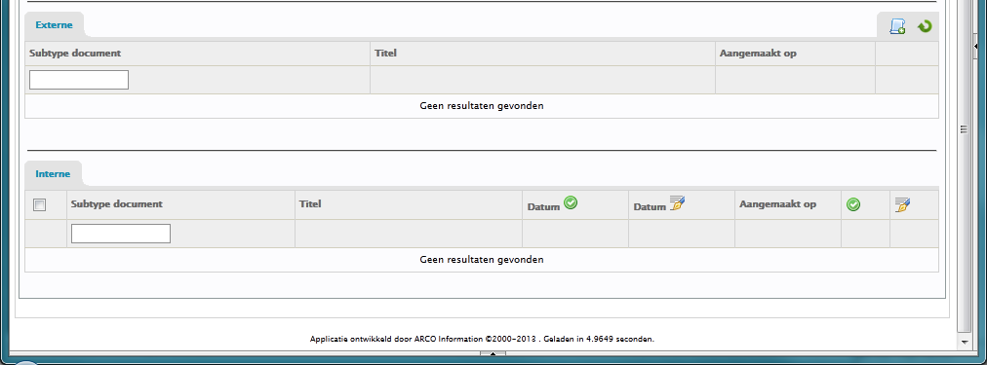

Klik bovenaan op “Ontgrendelen”.

1. Meet hoe lang het duurt tot het scherm is geladen vanaf de klik op “Ontgrendelen”.

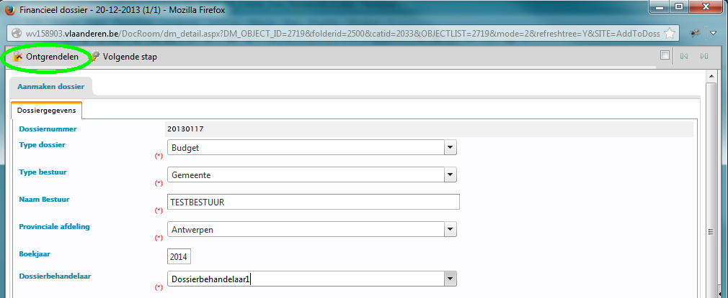

Het scherm sluit zich. Het zoekscherm is terug zichtbaar. Ga met de muis over “Zoeken” en kies voor “Zoek financieel dossier”.

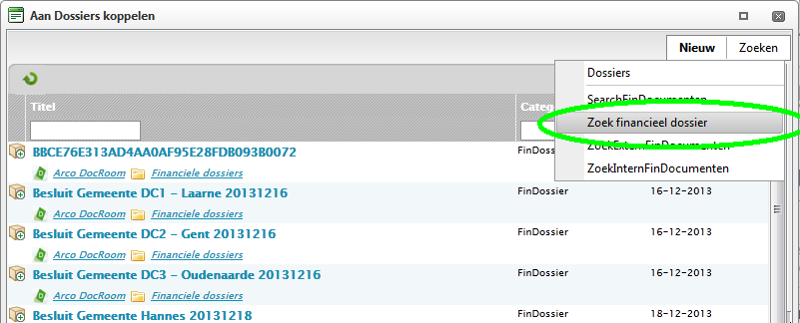

Vul het zoekscherm in zoals op onderstaande screenshot en klik op zoeken:

1. Meet hoe lang het duurt tot het scherm is geladen vanaf de klik op “Zoeken”.

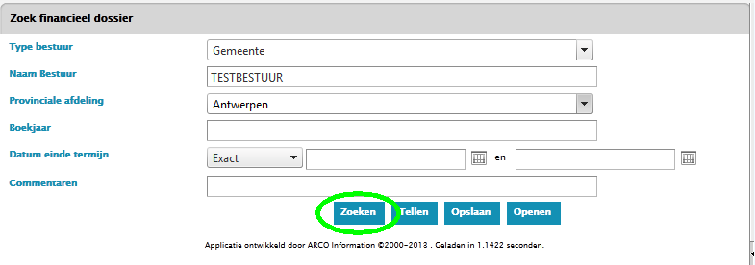

Klik in de resultatenlijst op het bruine doosje naar de lijn van TESTBESTUUR.

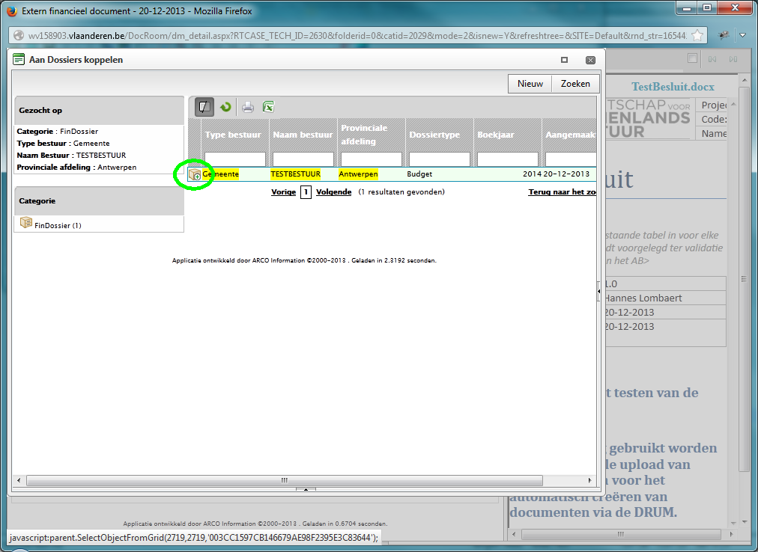

Een tijdelijke popup verschijnt en verdwijnt automatisch weer nadat de koppeling voltooid is. Sluit nu het koppelingscherm af door op het kruisje te klikken.

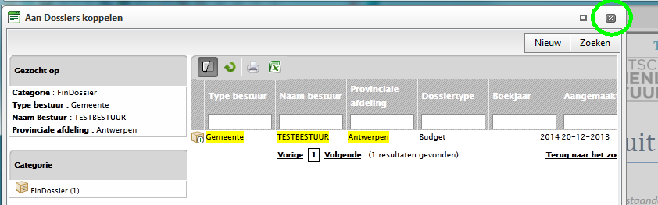

Het scherm van “Extern financieel document” is weer zichtbaar. Onderaan is de tabel van gelinkte dossiers aangevuld:

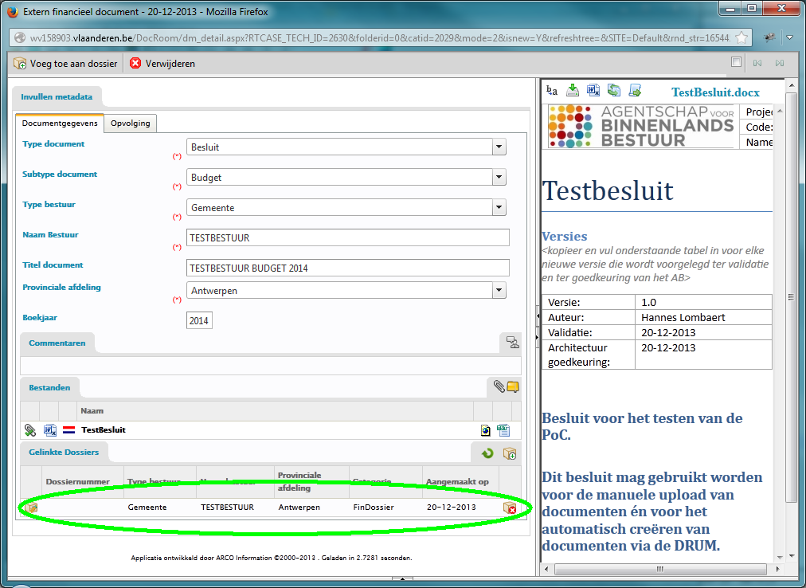

Klik nu bovenaan op “Voeg toe aan dossier”.

1. Meet hoe lang het duurt tot het scherm is geladen vanaf de klik op “Voeg toe aan dossier”.

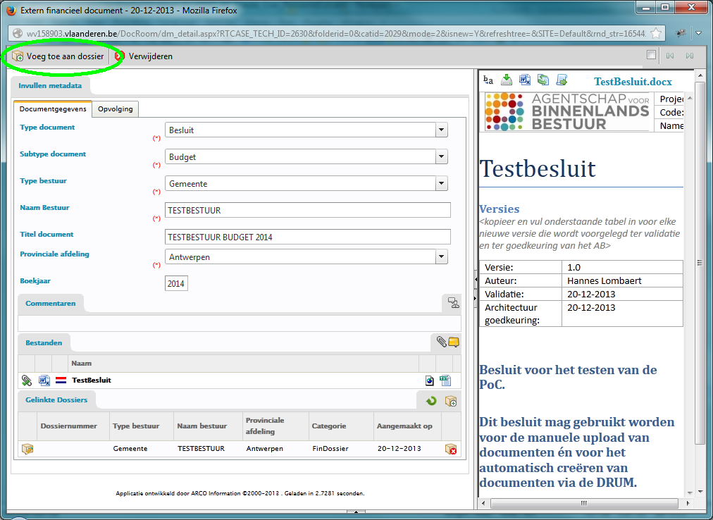

Het scherm sluit zich automatisch. Het scherm “Werk” is terug zichtbaar. Dubbelklik op de eerste lijn in de lijst.

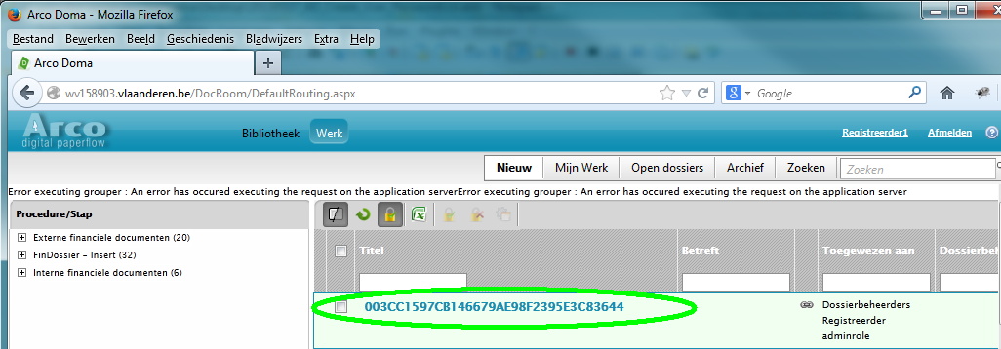

Het “Financieel dossier” scherm opent zich. Klik bovenaan op “Volgende stap”.

1. Meet hoe lang het duurt tot het scherm is geladen vanaf de klik op “Volgende stap”.

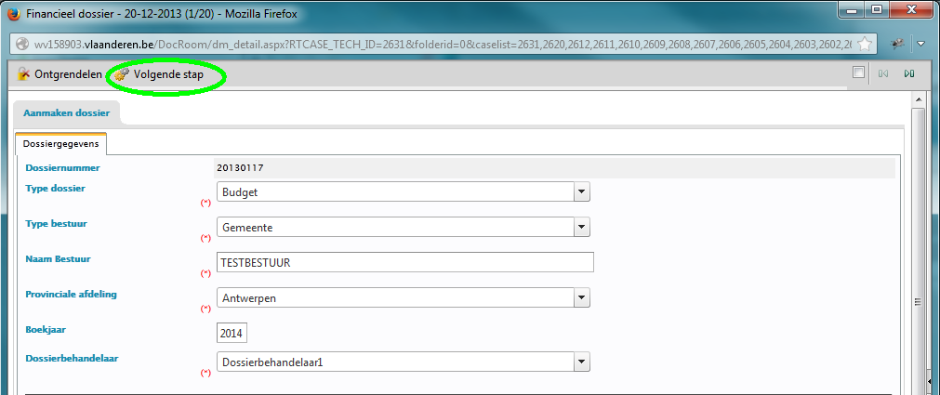

Het scherm sluit zich automatisch af. Het scherm “Werk” is terug zichtbaar. Klik op “Afmelden”.

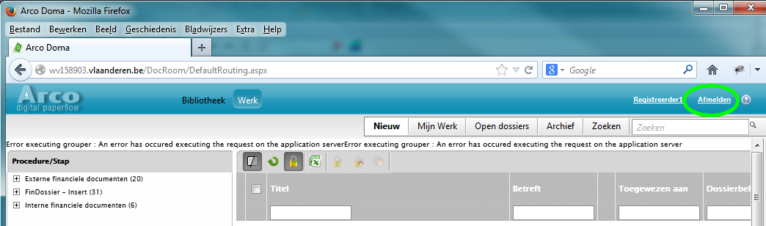

Stop test